昨日作业：
%i 一个整数。如果输入0x开头就会当成十六进制
%n 获取一共输入多小个字节
%c 输出一个字符（ASCII码）
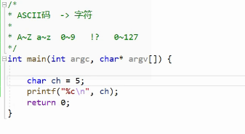
I64

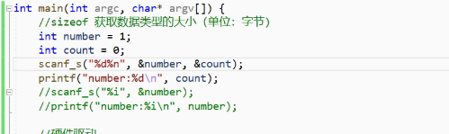

字符：
ASCII码 --> 字符 （A-Z a~z 0-9）
0~127 基础ASCII
128~255 扩展ASCII（不同操作系统显示不同）

65 => A
97 => a
48 => 0
\ --> 表示进制 \x \0

\的作用：
\x41 -> A

运算符：
算数运算符：
加（+）：
减（-）：
乘（*）：
除（/）：

++：后缀++表达式运算后再加1
真假：

逻辑：
|a
a && b and
a || b or

操作 ==》 处理 ==》结果
分支

需求： 判断两个数谁比较大
面向编程：大事化小，小事化了
- 程序让使用者输入两个数
- 定义整数变量number1
- 定义整数变量number2
- 显示字符串提醒用户输入
请输入第一个数
显示字符串输入第一个数
scan保存第一个数
请输入第二个数
显示字符串输入第二个数
scan保存第二个数
- 程序判断两个数谁大
- 定义整数变量保存比较大的数
- 如果第一个数大于第二个数
- 保存第一个数到变量
- 如果第二个数大于第一个数
- 保存第二个数到变量
- 显示比较大的数
- 显示保存比较大的数变量值

分支：
If(条件){
结果
}
else if(条件){
结果
}
else{
结果
}

switch(条件){
case 1:{
printf(“”)
break;
}
case2 : {
结果
}
default:{
结果
}
}

三木：条件?结果1:结果2
循环：
While(条件){
结果
}

while:
结果
do(条件)

